2019年度
中国共产主义青年团洛阳市西工区委员会部门决算

二〇二〇年十月十五日
目 录
第一部分 中国共产主义青年团洛阳市西工区委员会单位概况
- 部门职责
- 机构设置
第二部分 2019年度部门决算表
一、收入支出决算总表
二、收入决算表
三、支出决算表
四、财政拨款收入支出决算总表
五、一般公共预算财政拨款支出决算表
六、一般公共预算财政拨款基本支出决算表
七、一般公共预算财政拨款“三公”经费支出决算表
八、政府性基金预算财政拨款收入支出决算表
第三部分 2019年度部门决算情况说明
一、收入支出决算总体情况说明
二、收入决算情况说明
三、支出决算情况说明
四、财政拨款收入支出决算总体情况说明
五、一般公共预算财政拨款支出决算情况说明
六、一般公共预算财政拨款基本支出决算情况说明
七、一般公共预算财政拨款“三公”经费支出决算情况说明
八、预算绩效情况说明
九、政府性基金预算财政拨款支出决算情况说明
十、机关运行经费支出情况说明
十一、政府采购支出情况说明
十二、国有资产占用情况说明
第四部分 名词解释

第一部分 中国共产主义青年团洛阳市西工区委员会概况

一、主要职责

1、领导全区共青团工作。

2、领导全区少先队工作。

3、参与有关青少年事务的制定和实施，协助党和政府处理、协调与青少年利益相关的事务。

4、调查青年思想动态和青年工作状况，研究青少年运动、青少年工作理论和思想教育问题，提出相应对策，开展各种活动。

5、加强青少年理想信念教育和道德建设，推动青少年在建设先进文化中发挥主力军作用。

6、协助政府教育部门做好小学的德育工作。

7、在本区经济建设中，组织和带领团员青年发挥主力军和突击队作用。

8、竭力为青年服务，发挥好党联系青年的桥梁纽带作用，不断加强对青年的吸引力和凝聚力，巩固党的青年群众基础。

9、承担区委、区政府、团市委交办的有关事项。

10、承担区委交办的其他工作。

二、机构设置
中国共产主义青年团洛阳市西工区委员会内设机构1个。
从决算单位构成看，中国共产主义青年团洛阳市西工区委员会部门决算包括：本级决算。
纳入本部门2019年度部门决算编制范围的单位共1个，具体是：
1. 中国共产主义青年团洛阳市西工区委员会本级

第二部分 2019年度部门决算表

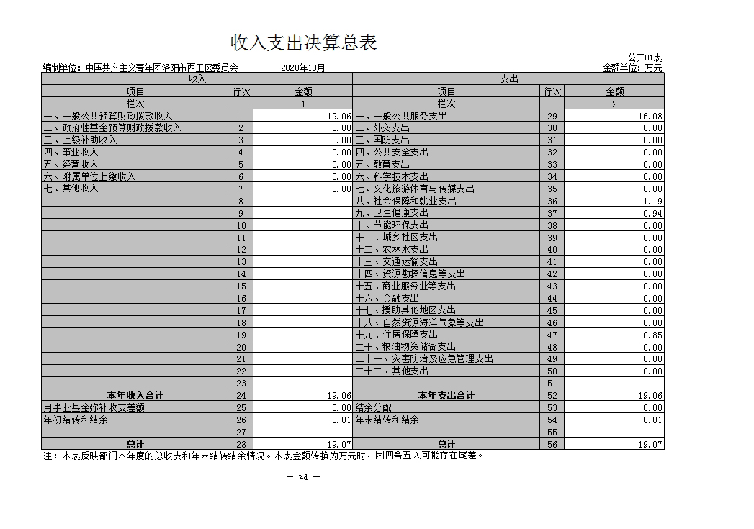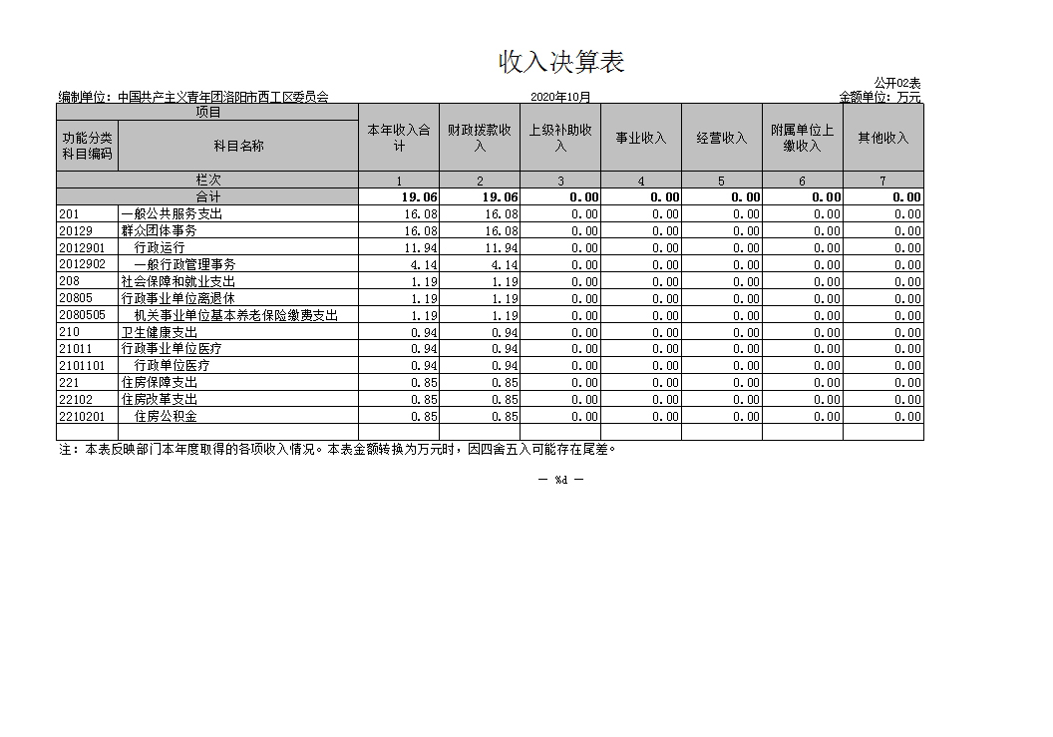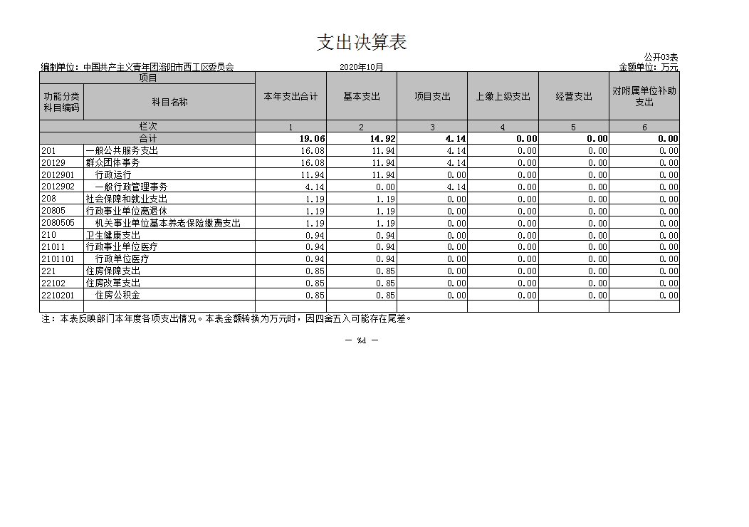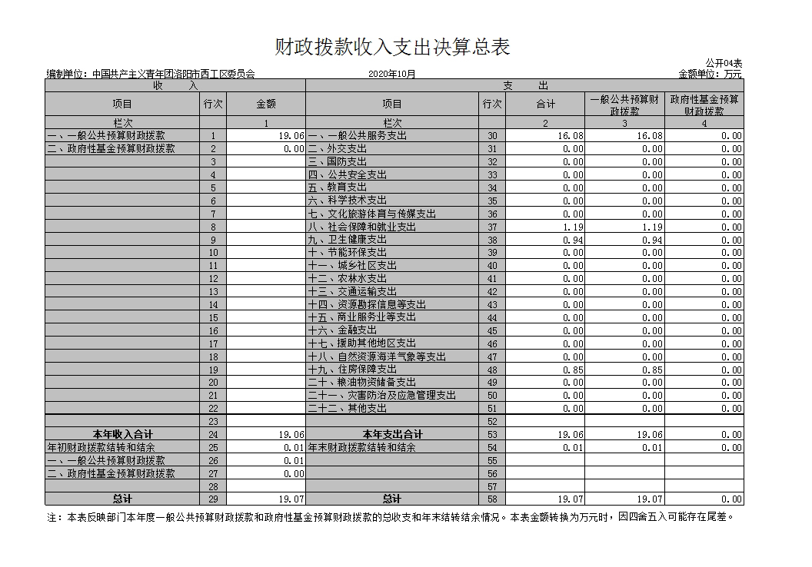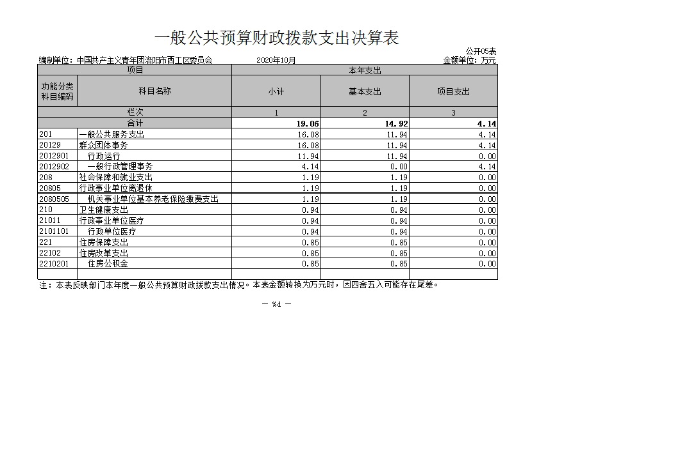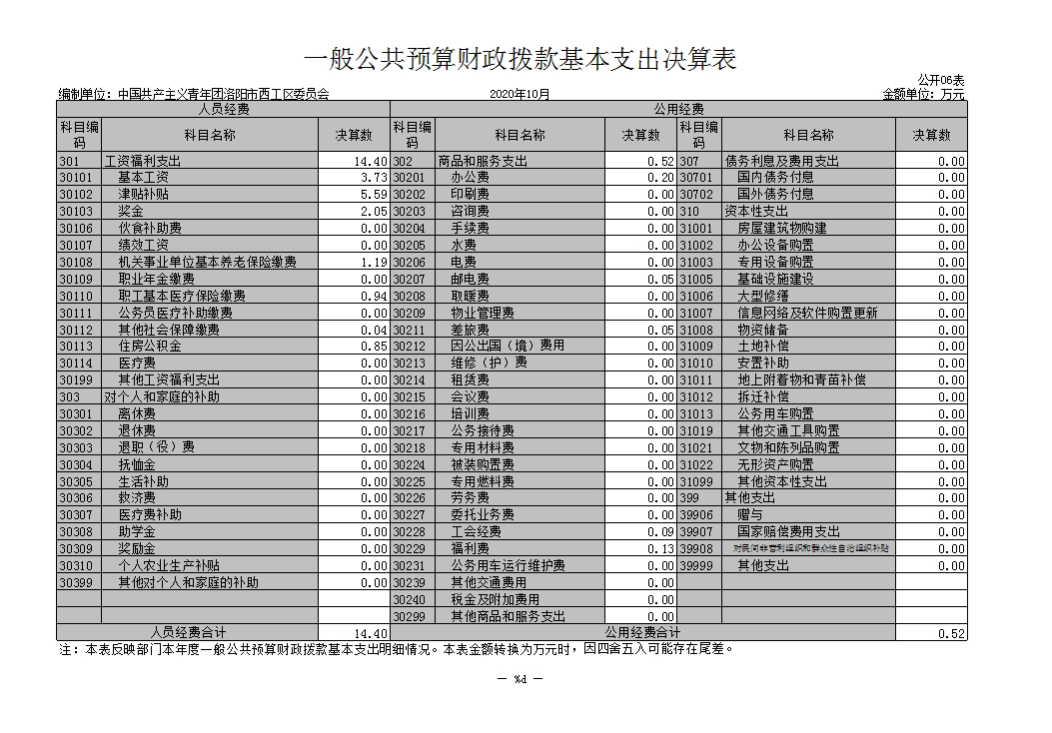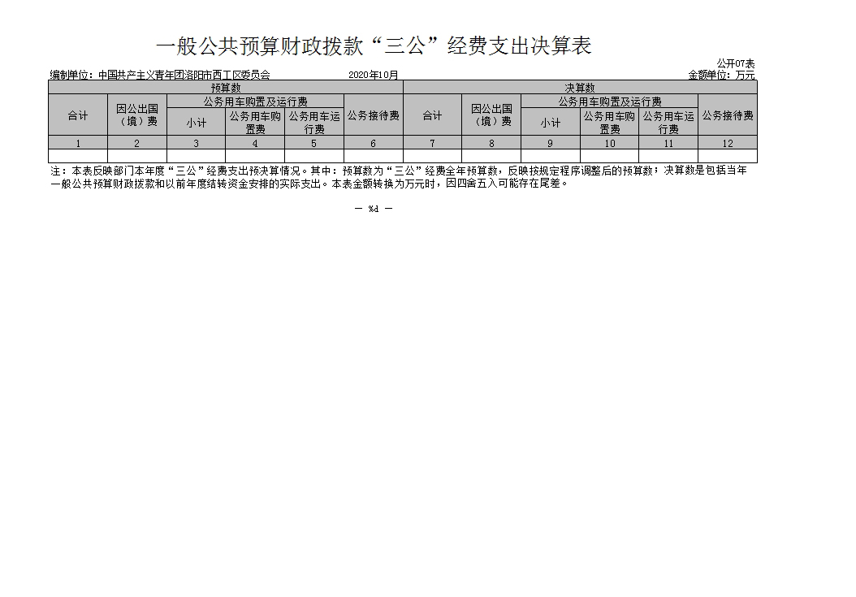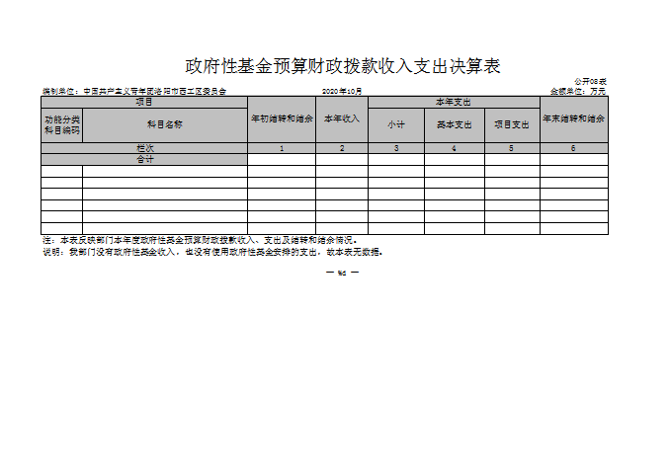

第三部分 2019年度部门决算情况说明

一、收入支出决算总体情况说明
2019年度收、支均为19.07万元，其中：2019年收支均为19.06万元，2018年结余0.01万元。与上年度相比，收支各增加1.91万元，增长11.1%。主要原因是为加大对青少年工作的支出。

二、收入决算情况说明
2019年度收入合计19.06万元，其中：财政拨款收入19.06万元，占100%。

三、支出决算情况说明
2019年度支出合计19.06万元，其中：基本支出14.92万元，占78.3%%；项目支出4.14万元，占21.7%。

四、财政拨款收入支出决算总体情况说明
2019年度财政拨款收入、支出总计为19.07万元，与上年度相比，收入、支出总计增加1.92万元，增长11.1%。主要原因是为加大对青少年工作的支出。

五、一般公共预算财政拨款支出决算情况说明
（一）总体情况。
2019年度一般公共预算财政拨款支出19.06万元，占本年支出合计的100%。与上年度相比，一般公共预算财政拨款支出增加1.91万元，增长11.1%。主要原因是为加大对青少年工作的支出。
（二）结构情况。
2019年度一般公共预算
财政拨款支出19.06万元，主要用于以下方面：一般公共服务支出（类）16.08万元，占84.4%；社会保障和就业支出（类）1.19万元，占6.2%；卫生健康支出（类）0.94万元，占4.9%；住房保障支出（类）0.85万元，占4.5%；
（三）具体情况。
2019年度一般公共预算财政拨款支出年初预算为25.62万元，支出决算为19.06万元，完成年初预算的74.4%。其中：
1.一般公共服务支出（类）群众团体事务（款）行政运行（项）。年初预算为12.3万元，支出决算为11.94万元，完成年初预算的97.1%。决算数与年初预算数存在差异的主要原因是人员类经费预算充足。
2.一般公共服务支出（类）群众团体事务（款）一般行政管理事务（项）。年初预算为10万元，支出决算为4.14万元，完成年初预算的41.4%。决算数与年初预算数存在差异的主要原因是节约开支。
3.社会保障和就业支出（类）行政事业单位离退休（款）机关事业单位基本养老保险缴费支出（项）。年初预算为1.47万元，支出决算为1.19万元，完成年初预算的81%。决算数与年初预算数存在差异的主要原因是人员类经费预算充足。
4.卫生健康支出（类）行政事业单位医疗（款）行政单位医疗（项）。年初预算为0.97万元，支出决算为0.94万元，完成年初预算的96.9%。决算数与年初预算数存在差异的主要原因是人员类经费预算充足。
5.住房保障支出（类）住房改革支出（款）住房公积金（项）。年初预算为0.88万元，支出决算为0.85万元，完成年初预算的96.6%。决算数与年初预算数存在差异的主要原因是人员类经费预算充足。

六、一般公共预算财政拨款基本支出决算情况说明
2019年度一般公共预算财政拨款基本支出14.92万元。其中：人员经费14.4万元，主要包括：基本工资3.73万元、津贴补贴5.59万元、奖金2.05万元、伙食补助费0万元、绩效工资0万元、机关事业单位基本养老保险缴费1.19万元、职业年金缴费0万元、职工基本医疗保险缴费0.94万元、公务员医疗补助缴费0万元、其他社会保障缴费0.04万元、住房公积金0.85万元、医疗费0万元、其他工资福利支出0万元、离休费0万元、退休费0万元、退职（役）费0万元、抚恤金0万元、生活补助0万元、救济费0万元、医疗费补助0万元、助学金0万元、奖励金0万元、个人农业生产补贴0万元、其他对个人和家庭的补助0万元；公用经费0.52万元，主要包括：办公费0.2万元、印刷费0万元、咨询费0万元、手续费0万元、水费0万元、电费0万元、邮电费0.05万元、取暖费0万元、物业管理费0万元、差旅费0.05万元、因公出国（境）费用0万元、维修（护）费0万元、租赁费0万元、会议费0万元、培训费0万元、公务接待费0万元、专用材料费0万元、被装购置费0万元、专用燃料费0万元、劳务费0万元、委托业务费0万元、工会经费0.09万元、福利费0.13万元、公务用车运行维护费0万元、其他交通费用0万元、税金及附加费用0万元、其他商品和服务支出0万元；房屋建筑物购建0万元、办公设备购置0万元、专用设备购置0万元、基础设施建设0万元、大型修缮0万元、信息网络及软件购置更新0万元、物资储备0万元、土地补偿0万元、安置补助0万元、地上附着物和青苗补偿0万元、拆迁补偿0万元、公务用车购置0万元、其他交通工具购置0万元、文物和陈列品购置0万元、无形资产购置0万元、其他资本性支出0万元。
七、一般公共预算财政拨款“三公”经费支出决算情况说明

（一）“三公”经费财政拨款支出决算总体情况说明。
2019年度“三公”经费财政拨款支出预算为0万元，支出决算为0万元，完成预算的100%。2019年度“三公”经费支出决算数与预算数存在差异的主要原因是严格按照年初预算数执行。

（二）“三公”经费财政拨款支出决算具体情况说明。
2019年度“三公”经费财政拨款支出决算中，因公出国（境）费支出决算0万元，完成预算的100%，占100%；公务用车购置及运行费支出决算0万元，完成预算的100%，占100%；公务接待费支出决算0万元，完成预算的100%，占100%。具体情况如下：
1．因公出国（境）费年初预算为0万元，支出决算为0万元，完成年初预算的100%。决算数与年初数存在差异的主要原因是严格按照年初预算数执行。
2．公务用车购置及运行费初预算为0万元，支出决算为0万元，完成年初预算的100%。决算数与年初数存在差异的主要原因是严格按照年初预算数执行。其中：
公务用车购置支出为0万元，购置车辆0辆，其中0车0辆、0车0辆。
公务用车运行支出0万元。2019年期末，部门开支财政拨款的公务用车保有量为0辆。
3.公务接待费初预算为0万元，支出决算为0万元，完成年初预算的100%。决算数与年初数存在差异的主要原因是严格按照年初预算数执行。其中：
外宾接待支出0万元。2019年共接待国（境）外来访团组0个、来访外宾0人次（不包括陪同人员）。
其他国内公务接待支出0万元。2019年共接待国内来访团组0个、来宾0人次（不包括陪同人员）。

八、预算绩效情况说明

（一）绩效管理工作开展情况。
绩效年初预算按照加强预算绩效管理和完善公共财政体系总体要求，以及洛阳市财政绩效管理工作部署和考核要求，我单位将项目绩效管理分解落实到人，严格按照下达的经费指标项目范围及金额使用，努力提升绩效目标管理工作质量，并认真开展项目绩效评价，做到项目预算绩效管理全覆盖。2019年，我单位一般行政管理事务（群众团体事务）年初预算4.14万元，年底支出4.14万元，完成年初预算的100%。

（二）项目绩效自评结果。
相关项目设置部门职责，绩效目标设置合理，严格按照各项管理制度执行。

九、政府性基金预算财政拨款支出决算情况说明
我单位2019年度没有政府性基金收入，也没有使用财政性基金安排的支出。

十、机关运行经费支出情况说明
2019年度机关运行经费初预算为0.52万元，支出决算为0.52万元，完成年初预算的100%。决算数与年初数存在差异的主要原因是严格按照年初预算数执行。

十一、政府采购支出情况说明
2019年度政府采购支出总额0万元，其中：政府采购货物支出0万元、政府采购工程支出0万元、政府采购服务支出0万元。授予中小企业合同金额0万元，占政府采购支出总额的100%。

十二、国有资产占用情况说明
2019年期末，我部门共有车辆1辆，其中：省级领导干部用车0辆、主要领导干部用车0辆、机要通信用车0辆、应急保障车0辆、执法执勤用车0辆、特种专业技术用车0辆、离退休干部用车0辆、其他用车1辆；单位价值50万元以上通用设备0台（套），单位价值100万元以上专用设备0台（套）。

第四部分 名词解释

一、财政拨款收入：单位从同级政府财政部门取得的财政预算资金。
二、事业收入：事业单位开展专业业务活动及其辅助活动取得的收入。
三、上级补助收入：事业单位从主管部门和上级单位取得的非财政补助收入。
四、附属单位上缴收入：事业单位取得附属独立核算单位根据有关规定上缴的收入。
五、经营收入：事业单位在专业业务活动及其辅助活动之外开展非独立核算经营活动取得的收入。
六、其他收入：单位取得的除“财政拨款收入”、“事业收入”、“上级补助收入”、“附属单位上缴收入”、“经营收入”以外的各项收入。
七、用事业基金弥补收支差额：事业单位在当年收入不足以安排当年支出的情况下，使用以前年度积累的事业基金（事业单位当年收支相抵后按国家规定提取、用于弥补以后年度收支差额的基金）弥补当年收支缺口的资金。
八、基本支出：为保障机构正常运转、完成日常工作任务而发生的人员支出和公用支出。
九、项目支出：基本支出之外为完成特定行政任务和事业发展目标所发生的支出。
十、“三公”经费：纳入同级财政预决算管理“三公”经费，指部门使用财政拨款安排的因公出国（境）费、公务用车购置及运行费和公务接待费。其中，因公出国（境）费反映单位公务出国（境）的国际旅费、国外城市间交通费、住宿费、伙食费、培训费、公杂费等支出；公务用车购置及运行费反映反映单位公务用车车辆购置支出（含车辆购置税）及租用费、燃料费、维修费、过路过桥费、保险费、安全奖励费用等支出；公务接待费反映单位按规定开支的各类公务接待（含外宾接待）支出。
十一、机关运行经费：为保障行政单位（含参照公务员法管理的事业单位）运行用于购买货物和服务的各项资金，包括办公及印刷费、邮电费、差旅费、会议费、福利费、日常维修费、专用材料及一般设备购置费、办公用房水电费、办公用房取暖费、办公用房物业管理费、公务用车运行维护费以及其他费用。
十二、工资福利支出：单位支付给在职职工和编制外长期聘用人员的各类劳动报酬，以及为上述人员缴纳的各项社会保险费等。
十三、商品和服务支出：单位购买商品和服务的支出。
十四、对个人和家庭的补助支出：单位用于对个人和家庭的补助支出。
十五、年末结转：本年度或以前年度预算安排，已执行但尚未完成或因客观条件发生变化无法按原计划实施，需延迟到以后年度按有关规定继续使用的资金。
十六、年末结余：本年度或以前年度预算安排，已执行完毕或因客观条件发生变化无法按原预算安排实施，不需要再使用或无法按原预算安排继续使用的资金

